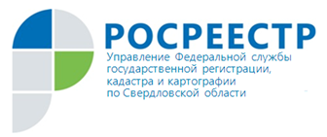 ПРЕСС-РЕЛИЗ

Управление Росреестра по Свердловской области
приняло участие в Европейско-Азиатском
правовом конгрессе

13-14 сентября в Екатеринбурге проходил XII Европейско-Азиатский правовой конгресс (Далее-Конгресс).

Представители Управления Росреестра по Свердловской области (далее-Управление) приняли участие в заседании экспертной группы «Справедливость в частном праве», координаторами которой выступают легендарные ученые в области юриспруденции профессор Бронислав Гонгало и профессор Вадим Чубаров.
Европейско-Азиатский правовой конгресс - крупнейший правовой форум, который является визитной карточкой России и Свердловской области в мировом юридическом сообществе.
Конгресс был учрежден Ассоциацией юристов России в 2007 году в качестве особой дискуссионной площадки, на которой представители государства, бизнеса, общественных кругов могут актуализировать перед профессиональными юристами задачи, решение которых должно способствовать повышению эффективности Европейско-Азиатского сотрудничества.
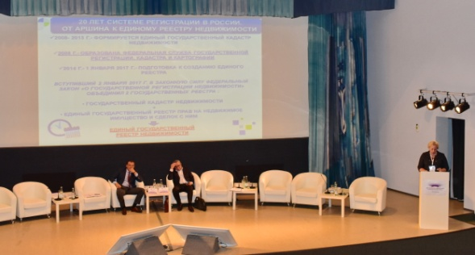
В рамках юбилейных дат Росреестра помощник руководителя Управления Татьяна Янтюшева выступила с докладом «20 лет системе регистрации в России, от аршина к единому реестру недвижимости».
История Единого государственного реестра прав на недвижимое имущество и сделок с ним берет свое начало во времена правления Петра I.
Становление системы государственной регистрации прав в современном виде началось с момента принятия в 1997 году Федерального закона № 122-ФЗ «О государственной регистрации прав на недвижимое имущество и сделок с ним».
Структура органов регистрации прав и система регистрации прав постоянно эволюционирует. Очередным этапом развития системы является принятие Федерального закона №218-ФЗ «О государственной регистрации недвижимости», а также развитие электронных услуг ведомства.
Заместитель руководителя Управления Михаил Кириллов выступил с докладом «Система регистрации недвижимости посредством блокчейн. За или Против». Данная тема вызвала оживленный интерес среди участников.
Руководитель Управления Игорь Цыганаш, поблагодарил организаторов данного мероприятия за организацию, а координаторов за приглашение.
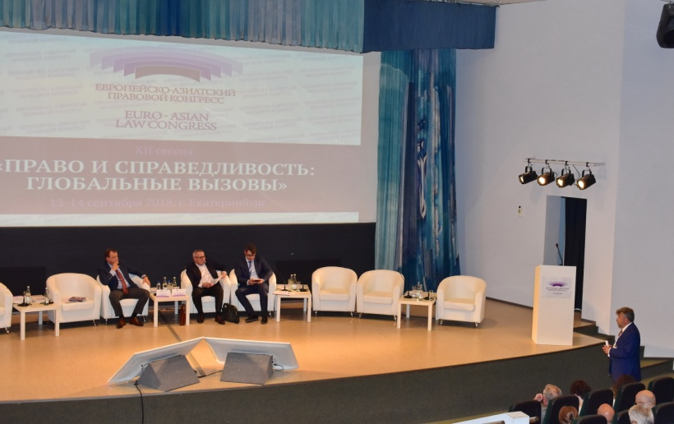
Координаторы конгресса отметили особую роль системы регистрации прав в обеспечении законного и стабильного оборота недвижимости на территории Российской Федерации.
«Традиция проведения столь значимого форума в нашем регионе - убедительное свидетельство того, что высока репутация нашей уральской юридической школы, эффективности работы нашего регионального отделения Ассоциации юристов России», - отметил руководитель администрации губернатора Азат Салихов.

Контакты для СМИ
Пресс-служба Управления Росреестра по Свердловской области
Зилалова Галина Петровна, тел. 8(343) 375-40-81 эл. почта: pressa@frs66.ru

